Уважаемые учителя математики!
Вам предлагается итоговая контрольная работа по математике для девятого класса в двух вариантах. Работа рассчитана на 40 минут урока. Ученикам предлагается вписать в указанные места ответы или решения.
Итоговая контрольная работа включают задания трех уровней. В заданиях первого уровня ученикам следует выбрать букву правильного ответа. В заданиях второго и третьего уровня нужно представить решения. В выполненной учеником работе, сначала будет идти строка с номерами заданий и буквами выбранных ответов (например, 1. А. 2. Б. 3.В. 4.Г. 5.А.), затем краткие решения остальных заданий.
После проверки выполнения итоговой контрольной работы первого ученика учителем заполняется первый столбец в таблице 1. Если задание выполнено правильно, ставится 1 балл, если нет – ничего не ставится.
Наибольшая возможная сумма баллов равна 16. Отметка "3" ставится за 5-9 баллов, отметка "4" – за 10-13 баллов, отметка "5" – за 14-16 баллов.
После заполнения таблицы 1 следует заполнить таблицу 2 и 3.

Результаты итоговой контрольной работы по математике в 9 классе
Общеобразовательное учреждение ____________________________________________
Учитель _________________________ Класс __________________
Учебник, по которому ведется обучение ____________________________________

Таблица 1. Результаты итоговой контрольной работы по математике
учеников 9 класса
№  задания | Диагностика представлений, знаний и умений учащихся по разделам программы | Отметка о выполнении  заданий учениками
№  задания |  | 1 | 2 | 3 | … | Итого
1 | Решение дробно-линейного неравенства методом интервалов |  |  |  | …
2 | Разложение квадратного трехчлена на множители
3 | Упрощение выражения
4 | Решение системы уравнений
5 | График квадратичной функции
6 | Оценка значения выражения
 | 6.1. Умножение двойного неравенства на число
 | 6.2. Прибавление числа к двойному неравенству
7 | Арифметическая прогрессия
 | 7.1. Формула n-го члена прогрессии
 | 7.2. Решение линейного уравнения (неравенства)
8 | Доказательство равенства квадратных корней
 | 8.1. Возведение в квадрат
 | 8.2. Свойства корней
9 | Область определения выражения
 | 9.1. Область определения квадратного корня
 | 9.2. Область определения дробной функции
 | 9.3. Решение квадратичного неравенства
10 | Геометрическая прогрессия
 | 10.1. Составление системы уравнений
 | 10.2. Решение системы уравнений.

Общеобразовательное учреждение ____________________________________________
Учитель _________________________ Класс __________________
Учебник, по которому ведется обучение ____________________________________

Таблица 2. Результаты выполнения итоговой контрольной работы 9-ым классом
№  задания | Контроль представлений, знаний и умений учащихся по разделам программы | Результаты выполнении  работы классом
1 | Решение дробно-линейного неравенства методом интервалов
2 | Разложение квадратного трехчлена на множители
3 | Упрощение выражения
4 | Решение системы уравнений
5 | График квадратичной функции
6 | Оценка значения выражения
 | 6.1. Свойство умножения неравенства на число
 | 6.2. Свойство прибавления числа к неравенству
7 | Арифметическая прогрессия
 | 7.1. Формула n-го члена прогрессии
 | 7.2. Решение линейного уравнения
8 | Доказательство равенства корней
 | 8.1. Возведение в квадрат
 | 8.2. Свойства корней
9 | Область определения выражения
 | 9.1. Область определения квадратного корня
 | 9.2. Область определения дробного выражения
 | 9.3. Решение квадратичного неравенства
10 | Геометрическая прогрессия
 | 10.1 Составление системы уравнений
 | 10.2 Решение системы уравнений.

Таблица 3. Отметки, выставленные за итоговую контрольную работу
Класс | Кол-во  уч-ся | Отметки за итоговую контрольную работу
Класс | Кол-во  уч-ся | 5 | 4 | 3 | 2

Итоговая контрольная работа по математике для 9 класса

Вариант 1

I уровень. В заданиях 1–5 укажите букву верного ответа.
1. Решите неравенство .
А. х<–3 Б. х>2,5 B. –3<x<2,5 Г. x<–3, x>2,5
2. Разложите на множители квадратный трехчлен
А. (х+5)(х–3) Б. (х–5)(х+3) В. (х+3)(х+5) Г. (х–5)(х–3)
3. Упростите выражение
А. Б. В. Г.
4. Решите систему уравнений
А. (2;5); Б. (–2;–5); В. (2;5) и (–2,5;–4); Г. (–2;–5) и (2,5;4).
5. Укажите график функции .
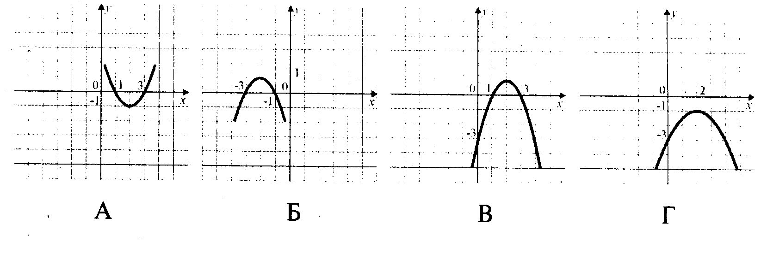
II уровень
6. Оцените значение выражения 2–3х, если 4≤х≤6.

7. Дана арифметическая прогрессия –3,5; –2; … . Найдите номер члена этой прогрессии, равного 59,5.

8. Докажите, что .

III уровень
9. Найдите область определения функции

10. Сумма первого и второго членов геометрической прогрессии равна 45, а сумма второго и третьего ее членов на 15 меньше. Найдите первый член и знаменатель этой прогрессии.

Итоговая контрольная работа по математике для 9 класса

Вариант 2
I уровень. В заданиях 1–5 укажите букву верного ответа.
1. Решите неравенство
А. х>4 Б. х<–0,5 B. –0,5<x<4 Г. x<–0,5, x>4

2. Разложите на множители квадратный трехчлен
А. (х+3)(х+7) Б. (х–7)(х+3) В. (х+7)(х–3) Г. (х–7)(х–3).
3. Упростите выражение
А. 2х(х+4) Б. –2х²–8х. В. Г. 2х²–8х
4. Решите систему уравнений
А. Б. В. Г.
5. Укажите график функции y=ax²+bx+c, у которого а<0, c>0.
А. Б. В. Г.
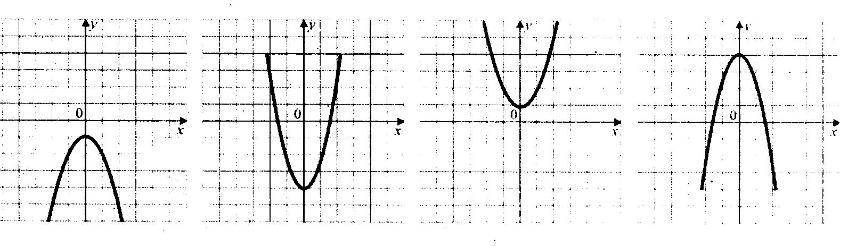

II уровень

6. Оцените значение выражения 5–2х, если –3≤х≤2.

7. Сколько членов арифметической прогрессии –12, –8, … меньше числа 48?

8. Докажите, что .

III уровень
9. Найдите область определения функции
10. Сумма первого и второго членов геометрической прогрессии на 35 больше суммы второго и третьего ее членов, равной 105. Найдите первый член и знаменатель этой прогрессии.

